桃園市110學年度國民中小學教師素養導向優良教學示例獎勵計畫
課程活動設計

壹、課程設計理念
由於「生物、環境與自然資源」單元較少實驗操作，通常以影片帶入生物和環境議題後，接著讓學生查資料，但學生的回應讓老師覺得他們是在回答老師的提問或作業，較難引起大部分學生探索的熱情。因此，本教案設計期望能在第一節深刻引起學生對生物與環境的好奇，燃起自學的火苗。
先以「哪些環境因素可能會影響生物的種類和分布？」為核心提問，先透過「探訪地球之最」引出學生的想法，再提供不同生態環境的生物圖卡進行分類，讓學生藉由小組間的對話擴展想法，最後讓學生提出關於生物與環境的發現及好奇。
整理學生提出的訊息後，一方面可作為讓學生查尋各生態區資料的依據，以進一步了解生物與環境的多樣性，另一方面可聯結到後續「人類活動對生態的影響」及「資源開發與永續經營」等環境議題。

貳、課程架構:

節次 | 子單元
1~4 | 生物與環境的多樣性  第1節：生物與環境（本教案）  第2節：確認探討問題，要查尋資料的內容  第3節：查尋資料  第4節：分組報告
5~6 | 人類活動對生態的影響
7~8 | 資源開發與永續經營

參、課程內容
主題/單元名稱 |  | 生物、環境與自然資源 | 設計者 | 劉馨韓
實施年級 |  | 六年級 | 節數 | 共 1 節，40分鐘
總綱核心素養 |  | A2系統思考與解決問題 C2人際關係與團隊合作
領域學習重點 | 領綱  核心素養 | 自-E-A2 能運用好奇心及想像能力，從觀察、閱讀、思考所得的資訊或數據中，提出適合科學探究的問題或解釋資料，並能依據已知的科學知識、科學概念及探索科學的方法去想像可能發生的事情，以及理解科學事實會有不同的論點、證據或解釋方式。
領域學習重點 | 學習表現 | tr-Ⅲ-1 能將自己及他人所觀察、記錄的自然現象與習得的知識互相連結，察覺彼此間的關係，並提出自己的想法及知道與他人的差異。
領域學習重點 | 學習內容 | INc-Ⅲ-9不同的環境條件影響生物的種類和分布，以及生物間的食物關係，因而形成不同的生態系。  INd-Ⅲ-6生物種類具有多樣性；生物生存的環境亦具有多樣性。
學習目標 |  | - 學生能覺察到不同的環境有不同的生物。  - 學生能說出哪些環境因素可能會影響生物的種類和分布。
教學策略 |  | 分組作合學習  - 小組人數：3人  - 小組組成：異質分組（包括：性別、領導力、學習能力等）  - 教室座位安排：圍著方桌，3人一組，6人一桌。  - 學習材料：各桌拿取學習材料中的不同部分。  - 角色與任務分配  角色：秩序長 任務分配：提醒時間和音量、認真參與討論  角色：記錄長 任務分配：記錄學習成果、認真參與討論  角色：材料長 任務分配：領取物品、認真參與討論  - 選用的合作學習策略：共同學習法（組內討論、組間分享）  - 促進積極相互依賴的方法：  各個組員皆有自己的任務  每個組員皆獲得同樣獎賞（加分、特權）  共同分享一份學習材料  各桌只有一部份資訊  桌子圍在一起、坐方桌  8.促進個別負責的方法：  隨機抽取某位組員作口頭上的說明  □ 全班施測  □ 個別作業 □ 隨機選擇某一組員的報告來評分  □ 同儕校對與修改 □ 其他  9.要教導的合作技巧：  □ 專注 □傾聽 □ 輪流發言 掌握時間 切合主題 □ 主動分享 □ 互相幫助 □ 互相鼓勵 對事不對人  □ 達成共識 □ 其他  10.均等成功機會的方法：  採計小組積分 □ 相同程度者同組競賽  □ 提供符合不同學生程度的學習材料  11.團體歷程：  □ 組內觀察員檢核組內表現 老師回饋  □ 組內檢討：這次表現最好的是 ，下次有待加強的是
教材來源 |  | 改編自教科書及參考資料
教學設備/資源 |  | - 視聽設備:電腦、觸屏。  - 生物圖卡、白板、白板筆、便利貼。

教學活動設計
教學內容及實施方式 | 時間  min | 評量
課前準備  印製生物圖卡，分組。  活動一︰引起注意  教學設計思維: 關於「生物、環境與自然資源」，藉由提問幫孩子回想之前學過什麼？現在要學什麼？  1.教師說明: 「生物、環境與自然資源」是小學自然課程的最後一個單元，關於「生物」，我們在三年級有種菜，四年級有養昆蟲和水生生物，五年級有觀察植物和動物。還記得你們有養過哪種動物？  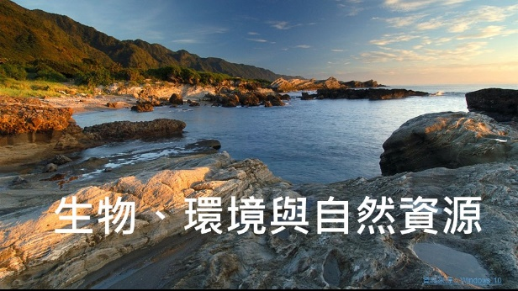  關於「環境」，我們在六年級上學期「大氣中的水」單元，有做過雲霧雪學，探討什麼物質的循環？接著在「地表的變化」單元，有探討岩礦的一生，聊到岩礦在地球的內部呈液態，我們稱它叫什麼？。這個單元我們來看看「生物和環境」有什麼關係。  在開始這個單元之前，請各位先想想：  “我認同“不同的自然環境有不同的生物”嗎？”  “我認為哪些環境因素可能會影響生物的種類和分布？”  自己先想想，一個因素寫一張便利貼，貼在各組的白板上。  - 學生活動：記錄長拿白板，材料長拿白板筆，各自安靜想想寫2分鐘。  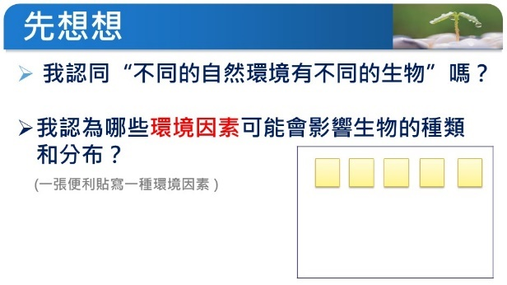  活動二︰探訪地球之最（引出想法）  教學設計思維:透過投影片和學生聊聊生物和環境，一方面引起孩子的好奇，一方面引發學生察覺到地球上有不同的環境和不同的生物。。  3.教師提問:我先介紹到這裡，請問各位：  “我認同“不同的自然環境有不同的生物”嗎？”  針對“我認為哪些環境因素可能會影響生物的種類和分布？”  一個因素寫一張便利貼，各組將白板貼在黑板上。  - 學生活動：小組完成後，將白板貼在黑板上。  活動三︰環遊世界（擴展想法）  教學設計思維 讓孩子閱讀及自學，擴展想法。  1.教師說明: 除了剛才我們一起探訪了地球之最，老師還準備了許多不同環境的不同生物，但是不心小混淆了，請各位幫忙找找最佳棲地，把圖卡依生存環境分兩區(近海/遠洋、潮間帶/溪流、沙漠/極地、草原/雨林)，你可以用白板筆標出分類依據. 說說這樣分類是依據什麼？  內容可以是：  “在（圖..文字…）有提到…,我推測可能適合...的環境,  所以把牠分在…區.”  - 學生活動：材料長領取材料盒後，進行分組操作。  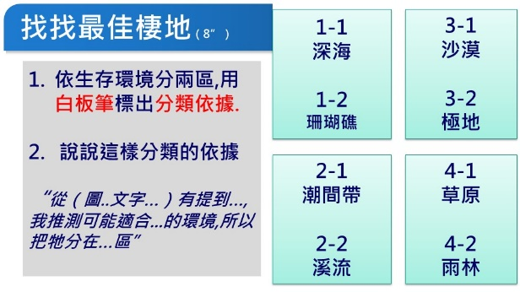  2.教師說明: 幫生物找到找最佳棲地後，我們很好奇其它環境有哪些生物呢?接下來我們要環遊世界，到各生態區逛逛，流程是：  - 定位：圖片分兩區朝桌子兩邊，各組留一位當介紹者站桌子兩邊，別組來的回應者站在介紹者的兩邊  - 分享：介紹者說說圖片及棲息地分類的依據，“在（圖..文字…）有提到…,我推測可能適合...的環境, 所以把牠分在…區.”。 回應者說: 我(不)認同，因為…  （教師提供學生報告及回應的語文鷹架。）  - 學生活動：順時針跑桌，進行組間介紹。結束後可自由到別組瀏覽生物和棲地。  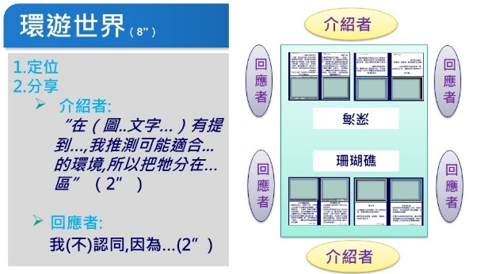  活動四︰小結  1.教師說明: 環遊世界之後，請各位再想想  “我認同“不同的自然環境有不同的生物”嗎？”  針對“我認為哪些環境因素可能會影響生物的種類和分布？”  一個因素寫一張便利貼，各組將白板貼在黑板上。  - 學生活動：小組完成後，將白板貼在黑板上。  2.教師提問: 哇~我們越來越像生態學家，能寫出這麼多可能會影響生物種類和分布的環境因素，這麼多可能的因素接下來要做什麼？  - 學生可能回答：整理、分類、討論。  3.教師小結: 課後請小幫手把相同的因素貼在一起，我們下一節一起想想怎麼探討第二個提問。  4.教師提問:關於第一個提問，“我認同“不同的自然環境有不同的生物”嗎？”大家都同意嗎？但我有一個想法覺得哪裡怪怪的，你們幫我想想。學校曾經出現紅火蟻，龍潭大池的草地上也有紅火蟻，我到石門水庫附近摘桑椹，果園裡也有紅火蟻，請問學校、龍潭大池、石門水庫附近這三個地方是不同的環境，卻出現相同的生物，和第一個提問有牴觸嗎？  - 學生可能回答：這三個地方是相似的環境、紅火蟻是外來種能在不同環境生存。  5.教師追問: 環境的定義是什麼？怎樣的條件稱為相似的環境？回家作業是在便利貼上寫下「關於生物與環境，我發現/好奇…」。  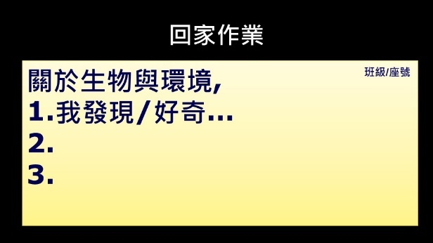  ------------------第一節結束----------- | 5  10  10  8  7 | 問答  文字  問答  文字  組內對話  組間對話  文字  問答
  投影片 | 教師說明
  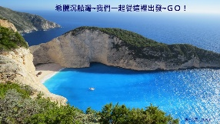 | 「生物和環境」有什麼關係呢？接下來由老師當導遊帶各位一起去「探訪地球之最」。這裡是哪裡呢？（希臘的沉船灣）我們一起搭這艘白色的小船往下潛入海水裡~ＧＯ！
  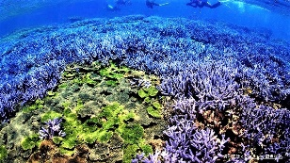 | 首先來到多彩多姿的珊瑚區，為什麼珊瑚有多種顏色呢？和體內的共生藻有關。當水溫升高，共生藻會分泌毒素，珊瑚為了自保將海藻排出體外。珊瑚失去顏色，逐漸走向白化，最後死亡。
  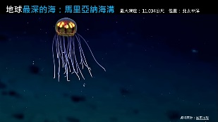 | 地球上最深的海：馬里亞納海溝。這裡有多深? 11,034公尺， 在這裡的生物要面對什麼樣的考驗？
  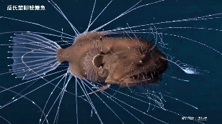 | 雌性鮟鱇魚用「餌球」，一種共生的發光菌誘餌來吸引獵物。鮟鱇魚的眼睛很小，視覺也不佳，不過身上的絲狀鰭條能偵測獵物，就像蜘蛛網，一旦碰到，就能立刻轉向並吃掉對方。
  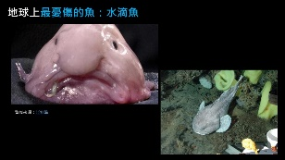 | 地球上地球最憂傷的魚：水滴魚。在深海底挺可愛的，怎麼上岸變成這個模樣呢？
  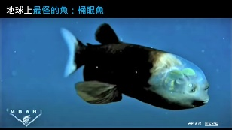 | 地球最怪的魚：桶眼魚。眼睛在哪裡？有什麼特殊之處? 管狀的眼部結構還可以增加視焦距離，時時注意頭頂上方任何可能是獵物的身影。
  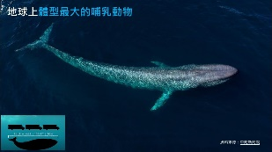 | 地球上體型最大的哺乳動物：藍鯨。吃什麼？被什麼補食?
  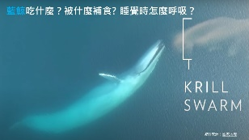 | 藍鯨主要食物為磷蝦類，被虎鯨補食，虎鯨不僅是最知名的海洋哺乳動物，擁有獨特黑白相間的身體；牠們更非常聰明，能像狼在捕獵時一樣，協調、 分工彼此任務，使得牠們能成功獵殺對手。
  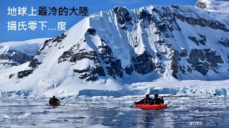 | 地球上最冷的大陸：南極。有多冷?
  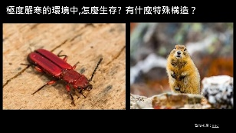 | 在極度嚴寒的環境中,生物要怎麼生存? 有什麼特殊構造？
  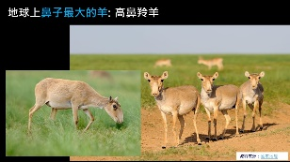 | 地球上鼻子最大的羊: 高鼻羚羊。生活在哪裡？鼻子在這種環境有什麼功能？特大的鼻腔，有助於「淨化」吸入肺部的空氣，當我們的蹄子踏過乾草原引起沙塵暴時，可以更有效率地呼吸。
   | 地球上最大的沙漠:撒哈拉沙漠。生物在這種環境要面對什麼考驗? 沙漠一定有很多沙子嗎? 最冷的沙漠在哪裡？
  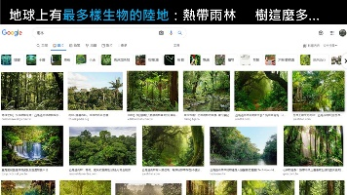 | 地球上又溼又熱的生物區:雨林。樹這麼多，生物在這種環境要怎麼移動比較快？
  深海 |  |  | 珊瑚礁
  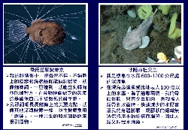 | 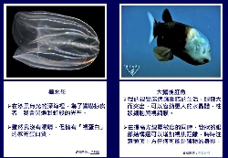 |  | 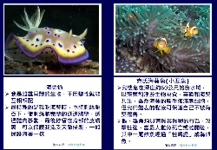 | 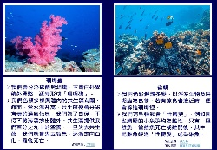
  潮間帶 |  |  | 溪流
  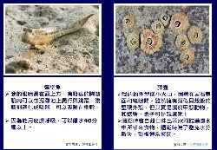 | 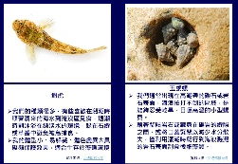 |  | 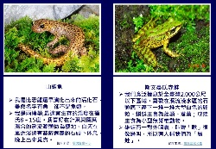 | 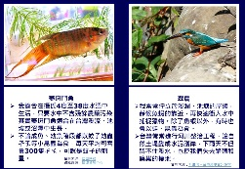
  沙漠 |  |  | 極地
  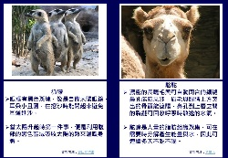 | 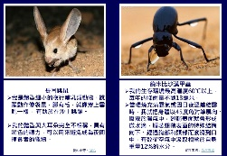 |  | 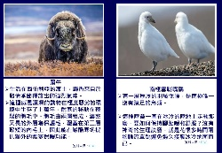 | 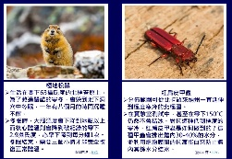
  草原 |  | 雨林
  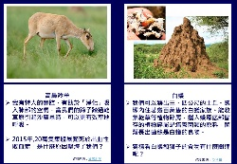 | 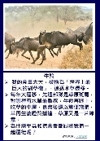 | 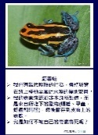 | 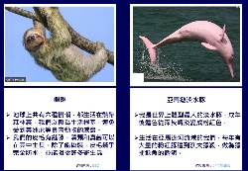 | 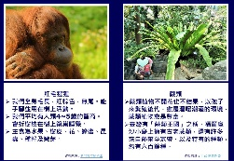
參 考 資 料
- 喬氏莖腳鮟鱇魚：泛科學
- 軟隱棘杜父魚：泛科學
- 櫛水母：泛科學
- 大鰭後肛魚：國家地理
- 珊瑚蟲：泛科學
- 雀鯛：泛科學、臺灣魚類資料庫
- 海蛞蝓：海洋數位典藏
- 克氏海葵魚(小丑魚)：海洋數位典藏
- 彈塗魚：翰林出版社
- 藤壺：交通部觀光局
- 鰕虎：交通部觀光局
- 玉黍螺：交通部觀光局
- 山椒魚：環境資訊中心
- 斯文豪氏赤蛙：臺灣國家公園
- 蓋斑鬥魚：自由時報、環境資訊中心
- 翠鳥：社團法人台灣環境資訊協會
- 狐獴：壽山動物園
- 駱駝：科學人
- 長耳跳鼠：BBC
- 納米比沙漠甲蟲：仿生思維
- 麝牛：BBC
- 南極雪鞘嘴鷗：BBC
- 極地松鼠：BBC
- 紅扁皮甲蟲：BBC
- 高鼻羚羊 ：國家地理
- 白蟻：泛科學
- 牛羚：人間福報
- 箭毒蛙：泛科學
- 樹懶：BBC
- 亞馬遜淡水豚：公視新聞網
- 紅毛猩猩：新竹市立動物園
- 蕨類：行政院農委會

實施歷程  及省思 | 公開課時間:2022/05/04（三）  一開始用喜悅的心情歡迎孩子來到小學自然課的最後一個單元，先回想中年級養過的植物和動物，再回想高年級做過和這個單元有關的實驗，雖然只用了幾分鐘，卻如同過了四年，用「生物、環境與自然資源」作為自然課程的統整單元，很有快要畢業的感覺!  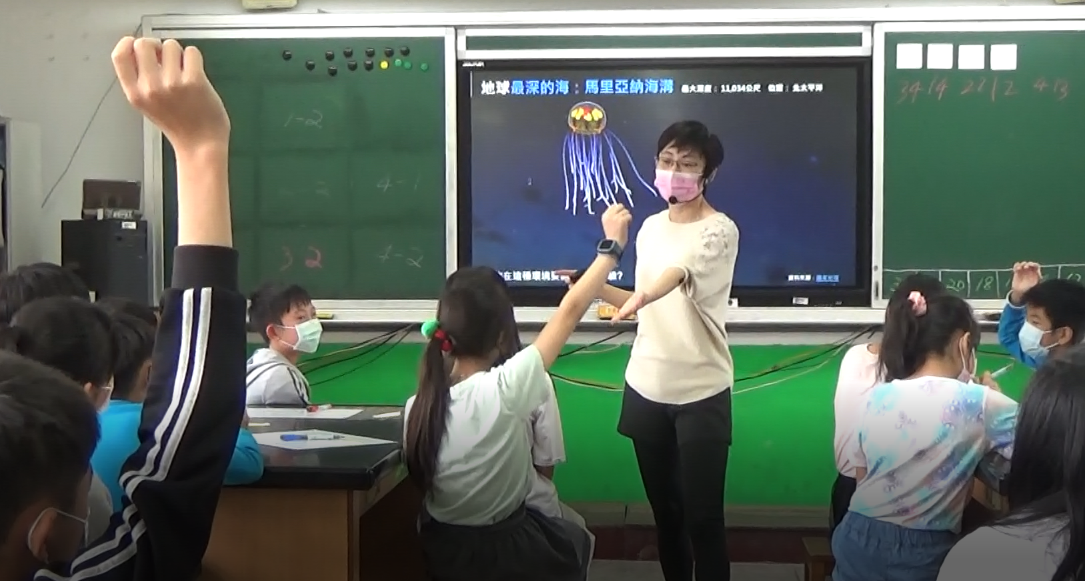  「活動二︰探訪地球之最」的用意在引出想法，介紹過程中，有部分學生能說出某些特殊生物的特性，比我知道的還多，讓我有點驚訝，真的是師生共學啊!  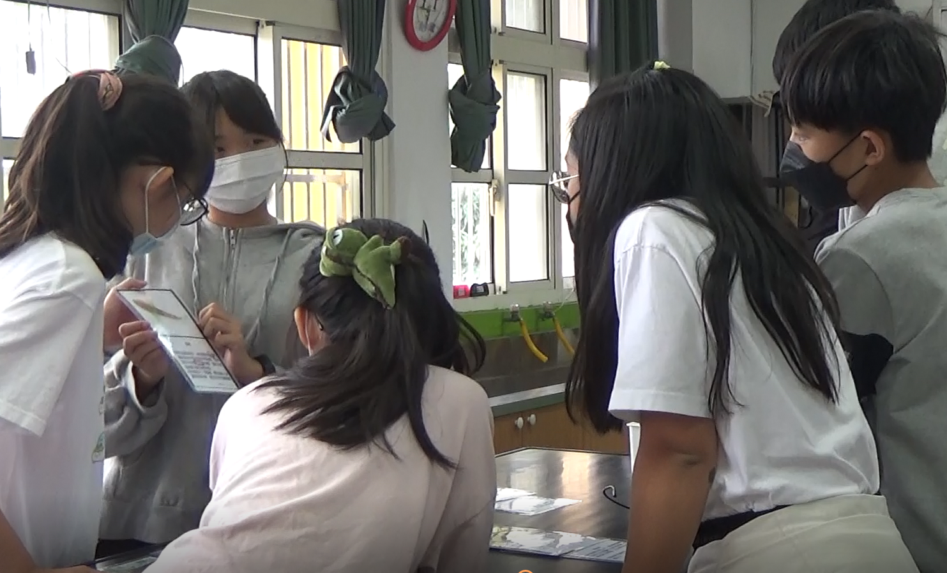  「活動三︰環遊世界」的用意在擴展想法，請孩子用白板筆標出分類依據再分享時，我注意到孩子把紅毛猩猩分在草原這區，另一組成員表示:不認同，因為文中有提到「會折樹枝在樹上築巢睡覺」，但雨林的樹比草原多，所以紅毛猩猩應該分在雨林這區。藉由對話互相釐清，有達到同儕共學的效果!日後可以混搭一張不屬於該環境區的圖卡，增加同儕思辨的機會。  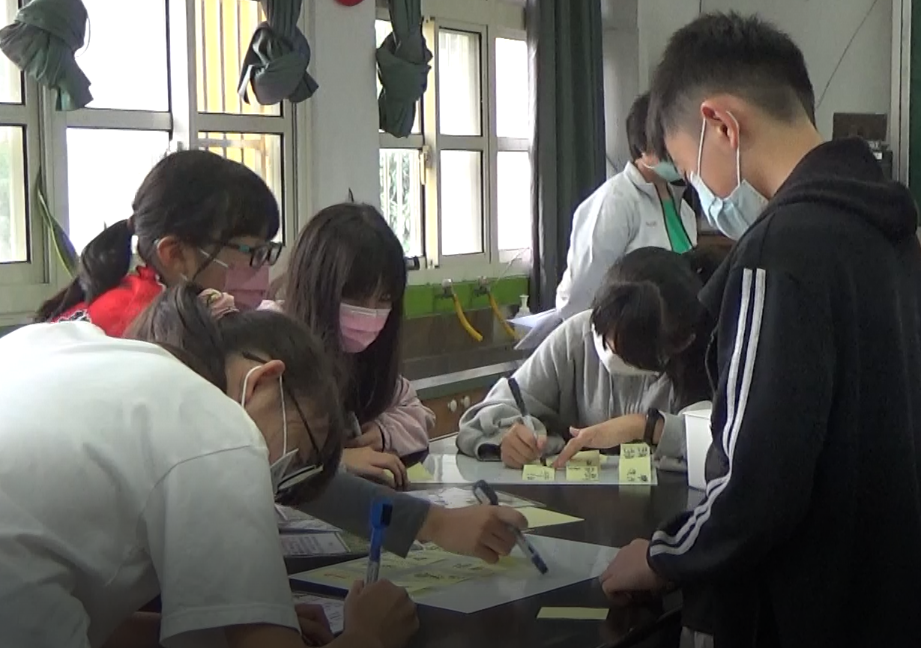  「活動四︰小結」教師最後提出學校、龍潭大池、石門水庫三個環境，卻出現相同的生物，刻意造成認知衝突，孩子思索的眼神之後是爭相舉手，這堂課有成功達到激發孩子想想「什麼是環境」。將孩子寫出的便利貼整理分類後，下一節可以先引領孩子區分自然和人為因素，想想沒有人為介入的情境下，生物如何適應環境？後續子單元便可接著探討人類活動對生態的影響。把孩子的好奇引出來後，後續的學習不再是回答老師提出的問題，而是朝向師生共同解決孩子提出的問題而努力。  

